# CÔNG TY CỔ PHẦN XÂY DỰNG



COTECCON

Digitally signed by CÔNG TY CỔ PHẦN XÂY DỰNG COTECCONS DN: C=VN, S=THÀNH PHỐ HỒ CHÍ MINH, CN=CÔNG TY CỔ PHẦN XÂY DỰNG COTECCONS, OID.0.9.2342.19200300.100.1.1=M ST:0303443233

Reason: I am the author of this

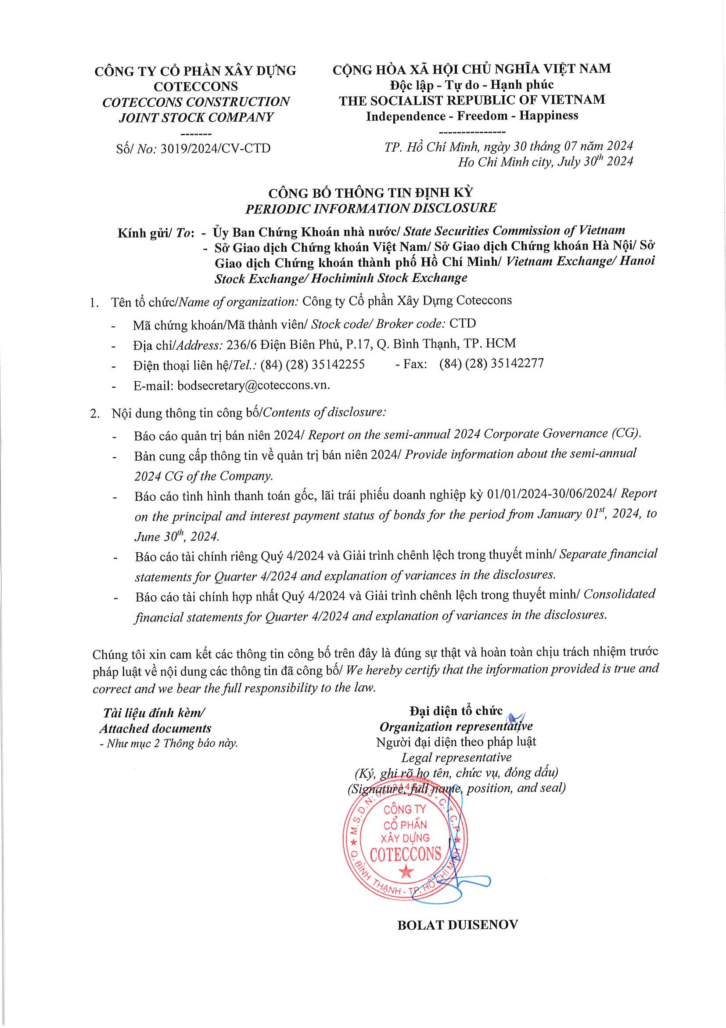document

Location: your signing location here

S

Date: 2024.07.30 16:20:44+07'00'

Foxit Reader Version: 10.1.0

